2018-2019年间IT行业薪酬的变化

**袁明智11**

1 大连理工大学(开发区校区) 辽宁 大连 116024

q13309815535@163.com

**摘 要** 2018-2019年是经济渐渐复苏的两年，在经济复苏进程中IT（information technology）行业备受人们的关注。整体来看，IT行业发展迅猛，各种新技术的开发应用对市场提出了极大的人才需求。而企业选择对于人才的吸引分为人才资本投入与企业知名度投入两种。因此，IT企业如何用薪酬福利来招揽更多的人才与保留企业核心人才成了许多HR关注的方向。本文通过对北京、广东、江苏、上海、浙江、山东、辽宁、陕西、福建和天津等十几个省市大中型软件行业员工的薪酬状况进行统计与分析，解读IT行业人才薪酬福利的真实状况以及IT行业人才未来需求趋势，探寻IT从业人员的薪酬期望以及IT产业今后的预期发展方向，为日后各大IT行业公司定薪制度的设定提供一个尽可能详实且具体清晰的预期方向，以此来尽可能避免因不合理定薪制度而带来的损失。

**关键词：** IT行业；定薪制度；统计学；行业发展；人才管理；

1 引言

德翰咨询曾在2010年对IT行业毕业生薪酬以及在职职员薪酬情况做了专项调研。

毕业生方面，2010年的应届毕业生数量大约在650万，加上09年没有就业毕业生，高校毕业生人数将达到700万，09年整体毕业生就业率为86.6%，IT类毕业生半年后就业率在82.3%。预计2010年毕业生整体就业率在80%左右，除了继续深造，自主创业之外，还有9.8%的人在继续寻找工作，所以就业形势依然不乐观。据德翰咨询2010薪酬发布会发布，大专以下学历毕业生起薪为1360元，大专学历毕业生起薪在1780元，本科学历毕业生起薪为2580元，硕士学历毕业生起薪为3670元。另外调查表明高校毕业生无法进入设计人才奇缺的企业，成了中国IT设计人才一道无法逾越的鸿沟，矛盾的是高校不断扩招，越来越多高校毕业生出现“毕业即失业”的情况，特别在IT行业只有理论而缺乏实践或工作经验不足的应届毕业生来说无疑雪上加霜。

在职员工方面，整体薪酬总体呈增长趋势，高级管理职位的年度总现金在52万左右，较09年同比增长5.5%；中层管理职位年度总现金在24万左右，较09年同比增长6.30%；基层管理职位的年度总现金为12万左右，较09年同比增长了7.40%；一般员工的年度总现金为近6万元，较09年同比增长了7.10%。整体IT行业的薪酬增长率为6.80%，可以从上面的数据看出，等级之间薪酬差距还是比较大的，高管与一般员工的薪酬差距平均在9.3倍。在企业调薪的参考因素方面我们可以从下图（见图1）看到市场水平与物价水平占据了更多的比例。

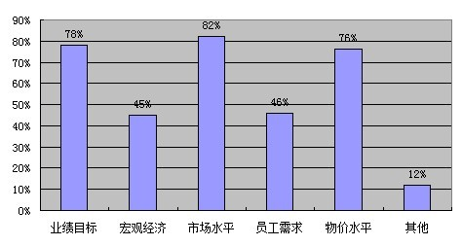

图 1 2010年薪酬涨幅的参考因素

2 技术研发人才与大数据工程师需求快速加剧，IT新贵亦层出不穷

事实上，国内软件行业人才不足早已成为业界公认的产业发展制约因素，而随着用户软件质量意识和企业软件质量控制加强，软件人才则又成为了行业新的需求热点。IT作为一个快速变化的行业，其对人才需求也在不断地更新，在万众创新的时代当下，技术研发岗位已经成为众多IT企业最大的人才缺口。专业的软件教育相对于巨大的人才需求可说是杯水车薪，近于空白。与过去的2018年相比，2019年技术研发岗位专业人才需要量则变得更大，这点可以从同时期技术研发岗位的年薪对比直观体现（见图2）。

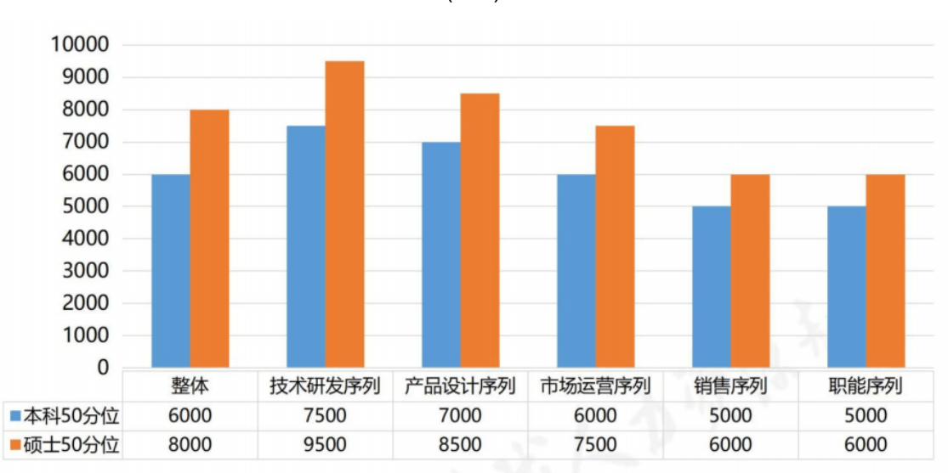

图 2 IT行业同期毕业生起薪职位序列对比

2019年本科毕业生技术研发岗位的平均月薪在7500元左右。随着互联网产业的不断发展，越来越多的企业开始重视自家软件产品的质量问题，特别在竞争激烈的互联网产业，生产技术的高速革新促使产品质量需求倒逼更多、更快的技术革新，因而需要更多技术研发岗位的人才来实现可持续的产业技术供给。正因如此，技术研发岗位等相关人才得到了更多IT企业的青睐。从全国行业职位整体分布来看，计算机、信息服务行业仍以近20%份额占据着招聘热点行业首席，从具体的需求来看IT企业对技术研发岗位人才的需求量不断增加，平均每年增长达百分之七十一点二，而且这个数据随着中国网络的普及而快速递增，直接关系到薪酬福利也跟着相应的增加。

2019年IT行业最抢眼的新贵无疑为大数据工程师莫属，近几年互联网+开发市场中大规模的资本涌入催热了大数据工程师这个职位，大数据行业发展迅猛，相应的大数据工程师身价也标涨。统计数据显示，国内大数据市场规模将达到10万亿，未来将保持50%的增长速度。大数据行业红火，大数据工程师却显得捉襟见肘。保守估计，大数据工程师人才缺口将达130万左右，大数据开发企业给大数据工程师开出的待遇也很优厚。但是，在大学生就业难的当下，大数据工程师市场却出现了有价无市的尴尬局面。而这也在一定程度上反映出了一味的提升员工薪酬并不能有效地解决人才缺口依旧巨大的问题。据不完全统计（见图3），在员工薪酬不断提升的当下仍有高达48%的员工对当前薪资并不满意。

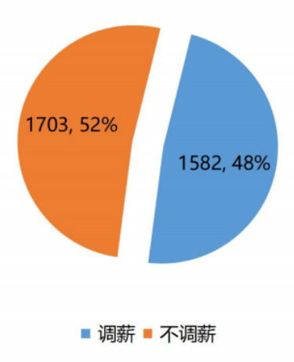

图 3 IT行业员工调薪意愿分析

3 如何保留企业核心人才

保留核心员工应该关注以下几个方面。

首先，薪酬应具有持续竞争力。首先根据企业战略和发展需要，可以对企业内部各层各类的人才进行岗位评估，也就是价值排序，从而确定企业的核心人才。根据管理学的二八定律，企业中20%的人才创造了80%的价值。但是中国的现状甚至到了“一九定律”，同时根据2018年IT产业薪酬区间频度分析表（见图4）不难看出IT行业的员工工资总体上呈现正态分布，因此关注企业中10%-20%的核心人才，通过对他们进行重点激励，最大限度地发挥他们的工作积极性和创造性，这是企业薪酬体系设计关注的重点。企业也需要每年定期做薪酬调研，根据结果判断自己的薪酬水平在整体中的位置，然后设计具有外部竞争力的薪酬管理体系，从而使得企业能够长期维持其核心能力的优势。

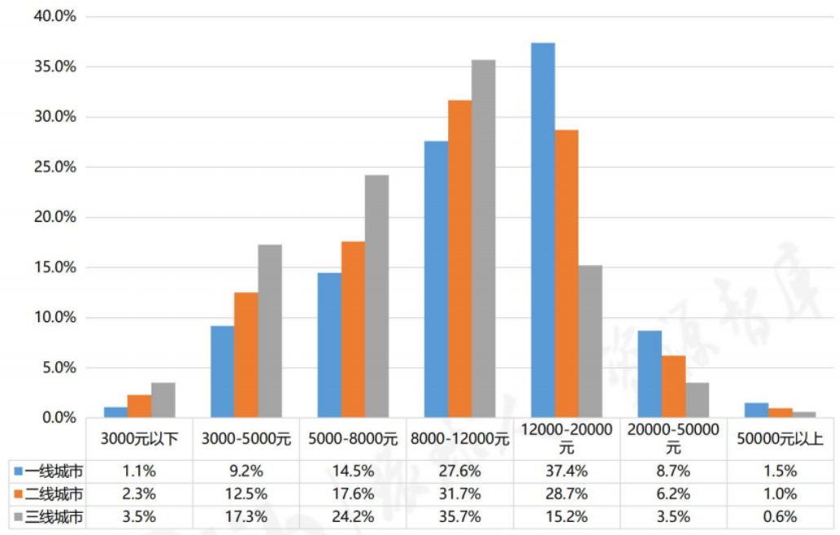

图 4 2018年IT产业薪酬区间频度分析表

其次，好的公司内部文化能够让核心员工不舍离开。比如让员工是否觉得工作很舒畅，为了公司的目标大家能不能步调一致，和上下级和同事的关系是否和谐，一些人为因素的事情能不能大家主动的去做好，好的企业文化会让员工感到快乐和舒服，这是减少离职率的重要因素。

最后，给核心人才更多的“安慰”。了解核心员工的工作心态，主动为核心员工扩展晋升机会，培训并帮助他们持续提升能力，让核心员工经常感受到成就与尊重，及时肯定他们的职业价值。

4 结论

总体来讲虽然整个IT行业的薪酬水平稳步有升，但是决定从业者高薪与否的关键因素仍然在工作经验、技能水平和专业领域能力等方面。而2019年全民CPI增长对经济环境和企业运营成本带来的压力，更是使得薪酬这个话题变得更加敏感。

5 参考文献

[1].薪酬数据看北京[J].中国人力资源社会保障,2021(02):45-47.

[2]胡卫敏,王凌峰.行业竞争与薪酬差距的综合治理效应[J].经济研究参考,2020(23):64-79.

[3]罗宏,秦际栋.高管薪酬攀比与企业并购[J].财贸研究,2020,31(11):97-110.

[4]张汉南,陈怡秀.行业参照视角下高管薪酬黏性成因研究[J].辽宁大学学报(哲学社会科学版),2020,48(05):58-65.